安徽汽车职业技术学院2020级函授新生学费交费操作办法（手机扫码交费）
第一步：支付宝或微信扫描安徽汽车职业技术学院收款二维码。

第二步：输入金额1200。
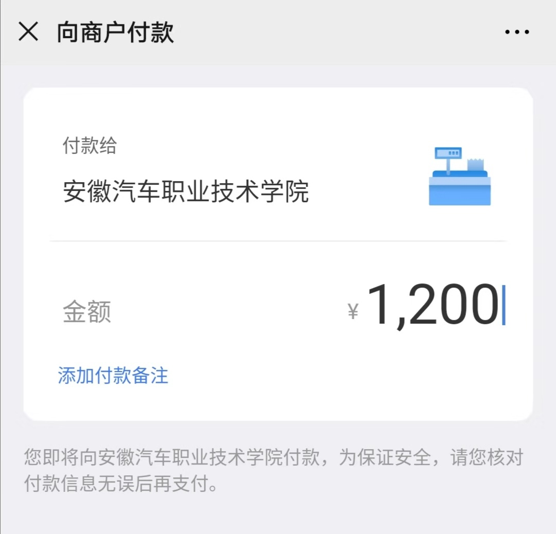
第三步：添加付款备注,备注内容：身份证号码+姓名。（务必添加）
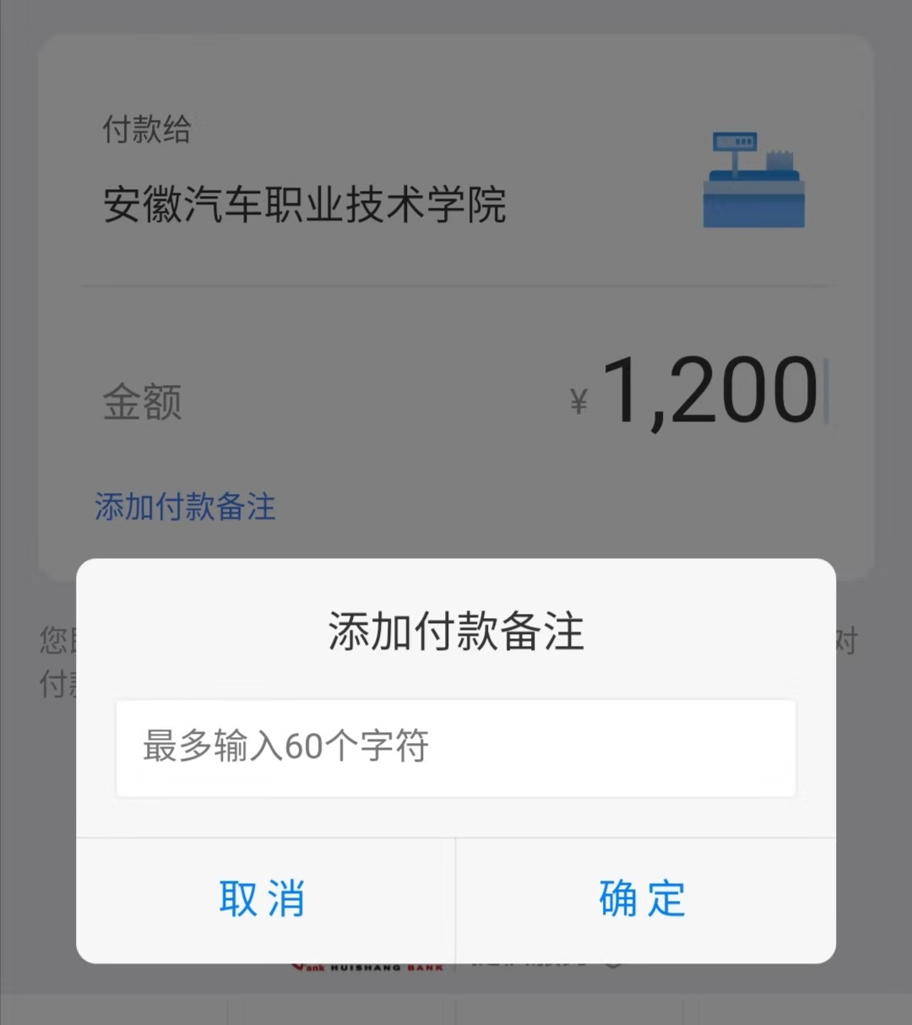
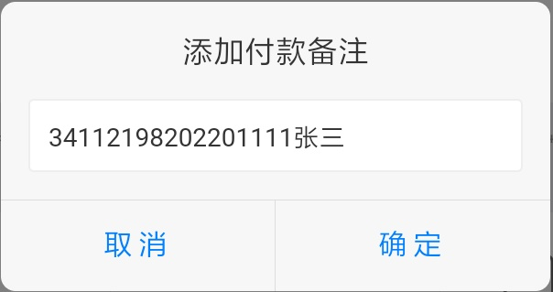
第四步：点击付款，输入支付密码，支付成功即可。
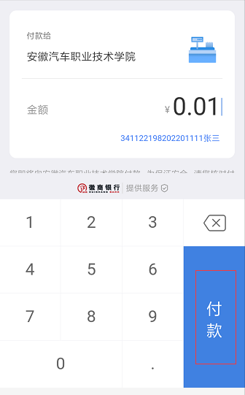
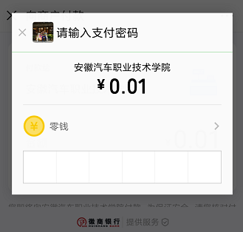
第五步：请截屏保留账单详情，以备后查。
